Моє ім’я ____________________________
Trávicí soustava
Травна система
Trávicí soustava
Травна система
Jak se kazí zuby
Як псуються зуби
Za lékařem: Slepé střevo
До лікаря: Сліпа кишка
Mikrobi v ústech
Мікроби у роті

Pracovní list je určen pro žáky 2. stupně ZŠ. V rámci jednotlivých úkolů si žáci zopakují základní informace o trávicí soustavě a dozvědí se i několik zajímavostí.

Робочий лист призначений для учнів 2-го ступеня початкової школи. У рамках індивідуальних завдань учні розглянуть основні відомості про систему травлення та дізнаються кілька цікавих фактів.

________________________________________________________
- Jak dlouhá je trávicí soustava dospělého člověka?
1. Яка довжина травної системи дорослої людини?
- 2 metry
а) 2 метри
- 5 metrů
б) 5 метрів
- 8 metrů
в) 8 метрів
- 12 metrů
г) 12 метрів

- Ke každému typu zubu napiš, kolik jich celkem má stálý chrup u dospělého člověka a zapiš také celkový počet zubů.
2. Для кожного типу зубів напиши, скільки всього постійних зубів у дорослої людини, а також запиши загальну кількість зубів.
………… řezáků різці
.............. špičáky ікла
.............. třenových zubů малі кутні зуби (премоляри)
.............. stoliček великі кутні зуби (моляри)
celkový počet zubů = ...................
загальна кількість зубів = ...................

- Uveď všechny funkce jazyka, které tě napadnou.
3. Перелічи всі функції язика, які ти можеш придумати.

………………………………………………………………………………………………………………………………………………………………………………………………………………………………………………………………………………………………………………………………………………………………
4. Čím je v travicí soustavě zajištěno, že se sousto z ústní dutiny postupně posouvá do žaludku a střev?
4. Що в травній системі забезпечує поступове просування шматочка з ротової порожнини в шлунок та кишківник?

………………………………………………………………………………………………………………………………………………………………………………………………………………………………………………………………………………………………………………………………………………………………
- V žaludku probíhá mechanické i chemické trávení. Popiš vlastními slovy, co tyto pojmy znamenají.
5. У шлунку відбувається механічне та хімічне травлення. Поясніть своїми словами, що означають ці терміни.
mechanické trávení: ............................................................................................................
механічне травлення:
...............................................................................................................................................
chemické trávení: ................................................................................................................
хімічне травлення:
...............................................................................................................................................
- Ve kterém orgánu trávicí soustavy dochází k největšímu vstřebávání živin?
6. У якому органі травної системи відбувається найбільше всмоктування поживних речовин?
………………………………………………………………………………………………………………….
- Tenké střevo obsahuje útvary zvané klky, které si můžeš představit jako drobné řasinky a výstupky uvnitř střeva. Klky zajišťují zvětšení povrchu střeva a tím pádem lepší vstřebávání potravy, která se do střeva dostane. Velikost povrchu střeva bychom mohli přirovnat k velikosti:
7. Тонкий кишківник містить структури, так звані ворсинки, які можна уявити як крихітні вії та виступи всередині кишківника. Ворсинки забезпечують збільшення поверхні кишківника і тим самим найкраще всмоктування їжі, що надходить у кишківник. Ми могли б порівняти розмір поверхні кишківника з розміром:
- tenisového kurtu
а)тенісного корту
- školní lavice
б) шкільної парти
- sešitu A4
в) зошита A4
- velké nástěnné mapy světa
г) великої настінної карти світу
- Popiš části trávicí soustavy na následujícím obrázku.

8. Опишіть частини травної системи на наступному малюнку.

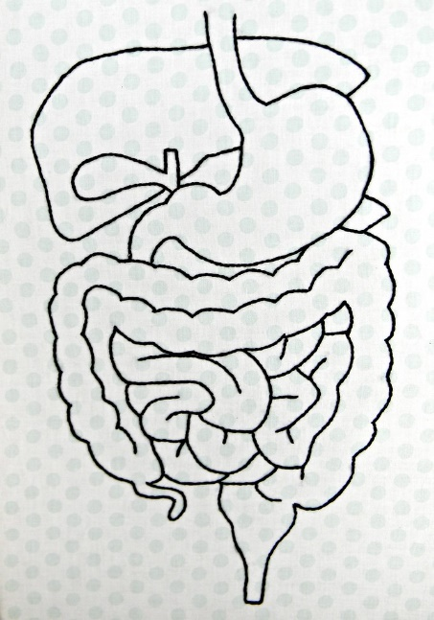

Co jsem se touto aktivitou naučil(a):
Чого я навчився(лася) з цього заняття:

………………………………………………………………………………………………………………………………………………………………………………………………………………………………………………………………………………………………………………………………………………………………………
Zdroje obrázků:
"Large Digestive System Diagram. Framed Wall Hanging. Hand Embroidery." by Hey Paul Studios islicensedwith CC BY 2.0. To view a copy ofthislicense, visit https://creativecommons.org/licenses/by/2.0/
Autor: Eliška Sokolíková
Toto dílo je licencováno pod licencí Creative Commons [CC BY-NC 4.0]. Licenční podmínky navštivte na adrese [https://creativecommons.org/choose/?lang=cs].

